**Рецептура сухих приправ**

В качестве приправы можно использовать высушенные и натертые корни хрена. Порошок из хрена хранят в герметически закупоренной посуде в сухом месте. Перед употреблением порошок разбавляют водой, подкисленной уксусом или лимонной кислотой.

К приправам относятся и овощные маринадные заливки, приготовленные из воды, уксуса, соли и сахара с добавлением различных пряностей или пряной зелени. Маринадная заливка имеет приятный острый вкус, приятный запах, способствует улучшению аппетита. Используют ее как соус к мясным и рыбным блюдам, а также при переработке овощей. Маринад следует варить в эмалированной кастрюле или в посуде из нержавеющей стали, после чего разливают по приготовленным банкам и закупоривают.

Приготовляя маринад помимо пряностей можно использовать корнеплоды моркови, петрушки, сельдерея.

Чтобы засолить пряную зелень (петрушку, укроп, сельдерей и др.), измельченную массу хорошо моют, укладывают в банку, заливают 5%-м рассолом и после 1—2-дневной выдержки при комнатной температуре переносят в холодное помещение для хранения. Пряная зелень сохраняется гораздо лучше, если ее заготовить способом сухого посола. Зелень режут и смешивают с сухой солью в соотношении: зелени 8 частей, соли 2 части. Смесь зелени с солью укладывают в банки, утрамбовывают до тех пор, пока не появится сок.

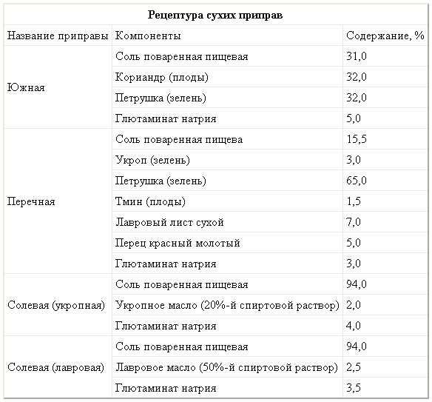

Высокая концентрация соли (20%) не дает развиваться микроорганизмам, в том числе и молочно-кислым бактериям. В данном случае зелень получается не квашеная, а соленая. У соленой зелени сохраняется ее цвет и аромат. Через двое суток, когда зелень в банках несколько осядет, их заполняют доверху. Затем банки закупоривают и хранят в холодном помещении.

Иногда к смеси зелени добавляют шинкованную морковь, перец сладкий, резаный репчатый лук, помидоры.

Аджику, в состав которой входят помидоры красные, красный стручковый перец, перец сладкий, зелень кинзы, петрушки, укропа, сельдерея, а также чеснок, приготовляют так.

Чистят перец сладкий, фаршируют его дольками чеснока, пропускают через мясорубку. Это делается для того, чтобы внутренние стенки перца впитали эфирные масла чеснока. Красный горький перец без плодоножки и спелые помидоры тоже пропускают через мясорубку. Добавляют смесь душистых трав — хмели сунели, еще раз пропускают через мясорубку. Солят, тщательно перемешивают, добавляют растительное масло и соль, по желанию толченые грецкие орехи. Хранят в стеклянных банках с плотно закрытой крышкой. На 200 г красного горького перца 500 г перца сладкого, 300 г чеснока, 500 г помидоров, 50 г хмели сунели, 150 г соли, 50 г масла растительного.

Крепким посолом можно заготовить щавель и шпинат. На 900 г нарезанных листьев требуется 100 г соли, смесь плотно укладывают в банки и закрывают крышкой.

Щавель и шпинат заготавливают и другими способами. Молодые листья перебирают, моют, бланшируют и плотно укладывают в банки, которые стерилизуют в течение часа. После чего их сразу закупоривают. По другому рецепту подготовленные листья бланшируют 3—4 минуты, а потом протирают через сито. Полученное пюре нагревают до кипения, горячим разливают в банки, стерилизуют в течение часа, банки закупоривают.

Можно заготовить и такую суповую заправку:

На 3—4 полулитровые банки берут 800 г моркови, 150 г корней петрушки, 50 г корня сельдерея, 100 г перца сладкого, 100 г лука репчатого. Очищенные овощи моют, нарезают кусочками (размером около 1 см) и каждый вид овощей бланшируют в кипящей воде 3 минуты. Затем их укладывают плотными слоями в банки (предварительно налив на дно 0,5 чайной ложки уксусной эссенции), добавляют в каждую по чайной ложке соли и 3—4 растолченных зубка чеснока. Залив банки на 2 см ниже горлышка кипящей водой, оставшейся после бланшировки овощей, их накрывают металлическими крышками, стерилизуют в течение 30 минут, закупоривают и охлаждают.

К мясным блюдам хороша приправа из баклажанов, которую также можно заготовить впрок. Баклажаны складывают в посуду, лучше всего в эмалированную, и ставят без воды в нежаркую духовку на 2—3 часа. Когда баклажаны станут мягкими, протирают их через сито или дуршлаг, снова складывают в кастрюлю, добавляют мелко нарезанный укроп, соль по вкусу и тушат на медленном огне, постоянно помешивая, чтобы не пригорели. Затем остужают, перекладывают в банки, заливают сверху подсолнечным маслом, герметически закупоривают и хранят в холодном месте.

Широко распространены приправы из помидоров, которые можно хранить длительное время.

Для переработки помидоров на пюре можно использовать плоды любого сорта, любой величины и формы, лишь бы они были зрелыми, свежими и неиспорченными. Плоды сортируют, моют, режут на части или раздавливают. В таком виде помидоры в кастрюле доводят до кипения и после этого сразу протирают через сито. Размеры отверстий на сите должны быть такими, чтобы они пропускали томатный сок и мякоть, но задерживали кожицу и семена. Полученную массу разливают в банки и стерилизуют полулитровые — 25, литровые — 35, трехлитровые — 50 минут. Однако такая масса слишком жидка и содержит всего 4,5—5% сухого вещества, поэтому ее можно уварить в два раза, добавив соль и сахар по вкусу. Выпаривать массу надо на слабом огне.

Из протертых помидоров готовят острый соус, а из непротертых (в виде кусочков мякоти без кожицы) — кубанский соус. Подготовленную массу уваривают до половины первоначального объема или несколько больше. Минут за 10 до конца варки добавляют сахарный песок, соль и пряности, которые можно поместить в марлевый мешочек и по окончании варки его вынуть. Горячий соус разливают в банки и стерилизуют: полулитровые — 30—40, литровые — 50—60 минут.

Чтобы приготовить лютеницу, берут очищенный и нарезанный на дольки красный перец сладкий и добавляют зрелые помидоры (на 800 г перца сладкого 200 г помидоров и 15—20 г горького стручкового перца). Массу кипятят 15—20 минут, чтобы сделать ее более густой, протирают. Добавляют 100 г подсолнечного масла, 10 г сахара (чайную ложку), 15 г соли (половину столовой ложки), чеснок и петрушку по вкусу. Еще уваривают 20 минут, затем в горячем виде расфасовывают в полулитровые банки и стерилизуют их 25 минут.